**内能**



日期： 时间： 姓名：

Date: Time: Name:

初露锋芒

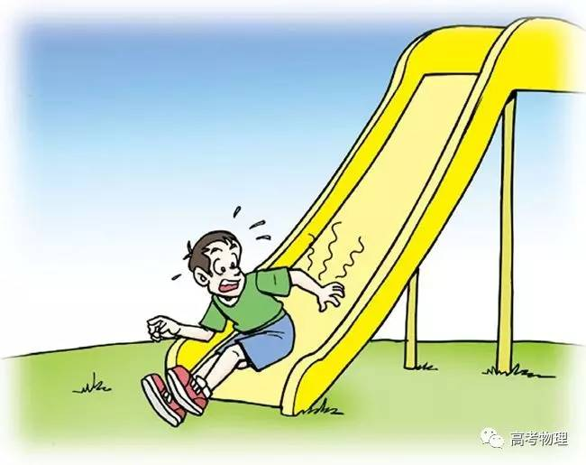

|  |  |
| --- | --- |
| **学习目标**  **&**  **重难点** | 1、知道内能的定义及其产生原因； 2、知道温度升高，物体的内能增大； 3、能运用内能与温度的关系设计并解决有关问题； 4、知道改变物体内能的方法有两种：做功和热传递； 5、知道物体在热传递过程中传递内能的多少叫做热量，单位是焦耳； 6、能运用内能的改变方法解释、设计并解决有关问题。 |
| 1. 改变物体内能的方法有两种：做功和热传递 2. 运用内能的改变方法解释、设计并解决有关问题 |

 根深蒂固

**知识点一 、内能**

物体内部大量分子做无规则运动所具有的能量叫分子动能。由于分子之间有一定的距离，也有一定的作用力，因而分子具有势能，称为分子势能。物体内部所有分子热运动的动能与分子势能的总和，叫物体的内能。   
 1、单位：焦耳，符号：J

2、同一个物体，它的温度越高，内能越大。物体内能的大小，除与温度有关外，还与物体的体积、状态、质量等因素有关。

3、一切物体都有内能

4、内能与机械能的区别  
　　物体的内能大小与物体内部分子的热运动以及分子间的相互作用情况有关，是物体能量的微观表现；物体的机械能则与整个物体的机械运动情况及相对位置有关，是物体能量的宏观表现。物体的内能在任何情况下都不会为零（因为分子不停地做无规则运动总有动能），而物体的机械能可以相对为零。所以内能和机械能是两种不同形式的能量。

**知识点二、内能的改变**

通过做功和热传递这两种方法都可以改变物体的内能。  
 1、在热传递过程中，物体吸收（或放出）热量。内能增加（或减少）。用热传递的方法改变物体的内能的过程，实质上是内能的转移过程。

2、对物体做功，物体内能增加；物体对外做功，自身内能减少，用做功的方法改变物体内能的过程，实质上是内能与其他形式的能量之间相互转化过程。

3、物体在热传递过程中传递的内能的多少叫做热量。单位为焦耳，符号是J。  
 4、温度是分子无规则运动剧烈程度的标志，或者说是分子平均动能大小的标志。温度高的物体分子的无规则运动剧烈，但势能不一定大。不能由温度的高低判定内能的大小，也不能由内能的增减判断温度的高低。例如，晶体在熔化时，不断地从外界吸引热量，物体的内能增加。但物体的温度不变，所吸收的热量用来增加物体内分子的势能。

5、做功和热传递在改变物体的内能上效果是相同的，所以说它们是等效的。

 枝繁叶茂

【例1】南极是世界上最冷的地方，常年平均气温是-25℃。一天，南极上的小企鹅豆豆和丁丁（见图）之间发生了一次有趣的对话，他们的部分说法如下，其中正确的是 （　　）

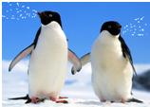

A．豆豆：呵呵，我们这里太冷了，冰山肯定没有内能了

B．丁丁：再冷，组成冰山的分子也在做热运动呀，所以冰山也有内能

C．丁丁：呵呵，我们嘴里呼出了好多“白汽”，这“白汽”就是传说中的水蒸气吧

D．豆豆：我听人说啊，嘴里呼出的“白汽”是由水蒸气遇冷液化形成的小水珠组成的

举一反三：

【变式】关于物体的内能，下列说法中正确的是（ ）

A．物体的运动速度越大，具有的内能越多

B．静止的物体没有动能也没有内能

C．静止的物体没有动能但有内能

D．火红的铁块具有内能，冰冷的冰块也具有内能，一切物体都具有内能

【例2】四只相同规格的烧杯中装有水，水量及其温度如图所示。关于四只烧杯中水的内能的大小，下列判断正确的是（　　）

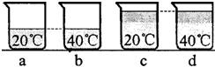

A．a烧杯中水的内能大于b烧杯中水的内能

B．c烧杯中水的内能大于d烧杯中水的内能

C．a烧杯中水的内能大于c烧杯中水的内能

D．d烧杯中水的内能大于c烧杯中的内能

举一反三：

【变式】组成某一物体的分子动能大小与该物体的什么因素有关（　　）

A．热量 B．内能 C．温度 D．速度

【例3】0℃的冰完全熔化成0℃的水，体积变小，比较0℃的冰和0℃的水所具有的内能，下列说法中正确的是（　　）

A．它们具有的内能相等

B．0℃的冰具有的内能较大

C．0℃的水具有的内能较大

D．无法确定

【例4】下列现象中，通过热传递改变物体内能的是（　　）

A．反复弯折后，铁丝的温度升高

B．火车经过后，铁轨的温度升高

C．用火炉烧水，水的温度升高

D．两手相互搓揉，手掌发热

举一反三：

【变式】物体的温度升高了，那么物体（　 ）  
　　A、一定吸收了热量

B、一定是物体对外做功　   
　　C、一定是外界对物体做了功

D、可能是物体吸收了热量，也可能是外界对物体做了功

 瓜熟蒂落

一、填空题

1、物体内________分子做无规则运动所具有的________和分子________的总和，叫做物体的内能。

2、________物体都具有内能，物体的内能与温度有关，温度越高，物体的内能就越________。

3、________和________都可以改变物体的内能，二者在改变物体的内能上是________的。

4、温度________的物体相互接触，低温物体温度升高，高温物体温度降低，这个过程，叫做热传递。在热传递过程中，传递内能的多少叫做________。  
二、选择题

5、关于物体的内能，下列说法正确的是（　　）

A．在相同物态下，同一物体温度降低，它的内能会减少

B．物体内能增加，一定要从外界吸收热量

C．温度为0℃的物体没有内能

D．温度相等的1kg水和100g水内能相同

6、关于物体的内能，下列说法正确的是（　　）

A．0℃的冰没有内能

B．要使物体内能增加，必须使其吸收热量

C．温度高的物体内能一定大

D．物体的内能增加，它的温度不一定升高

7、下列事例中，属于用热传递的方法改变内能的是（　 ）  
A、地球外的石块，坠入地球的大气层，成为流星

B、凉鸡蛋泡在热水中温度升高  
C、两手相互摩擦，手心发热

D、锯木头时，锯条变得烫手

8、物体的温度升高了，那么物体（　 ）

A、一定吸收了热量

B、一定是物体对外做功　   
C、一定是外界对物体做了功

D、可能是物体吸收了热量，也可能是外界对物体做了功

9、下列事例中用来避免热传递的是（　 ）  
A、汽车发动机的散热片

B、冬天室内的暖气装置  
C、电熨斗的金属外壳

D、热水瓶的玻璃瓶胆

窗体底端

窗体顶端

10、（多选）甲、乙两块冰的质量相同，温度均为0℃，甲冰块位于地面静止，乙冰块停止在10m高处，这两冰块（　 ）  
　A、机械能一样大 B、乙的机械能大

C、内能一样大 D、乙的内能大

窗体底端

窗体顶端

11、一块0℃的冰变为0℃的水的过程，它的内能变化情况是（　 ）  
　A、变大 B、变小 C、不变 D、不能确定

窗体底端

窗体顶端

12、下列说法中正确的是（　 ）  
　　A、物体吸收热量，温度一定升高 B、物体温度升高，一定吸收热量  
　　C、物体温度降低，内能一定减少 D、只有通过热传递才能改变物体的内能

窗体底端

窗体顶端

13、下列关于温度、能量和内能的说法中正确的是（　 ）  
　 A、物体吸收热量，温度不一定升高

B、凡是物体温度升高，就一定吸收了热量，没有其他方法和途径

C、热量总是从内能大的物体传到内能小的物体

D、物体的温度升高，内能不一定增加

14、爆米花是将玉米放人铁锅内，边加热边翻动一段时间后，“砰”的一声变成爆米花。下列说法正确的是 ( )

A．玉米粒主要通过翻动铁锅对其做功，使其内能增加

B．玉米粒主要通过与铁锅间的热传递，使其内能增加

C．玉米粒内水分受热膨胀对粒壳做功爆开，内能不变

D．玉米粒内水分受热膨胀对粒壳做功爆开，内能增加

三、简答题

15、如图所示，将一个薄壁金属筒固定在桌面上，筒里放一些乙醚，用塞子将筒口塞紧。拿一根绳子在筒外绕几圈并迅速来回拉动，将会看到塞子跳离筒口。

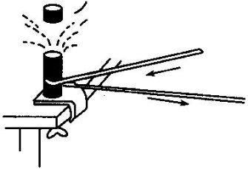

(1)拉动绳子克服摩擦做功，是将机械能转化为________能；

(2)请说出该实验中某一现象并简述其原因。

现象：________________________________；

原因：________________________________。